公安系统建库需求

web 前端页面开发：

web用户管理

1. 用户登录页面(图片仅供参考)

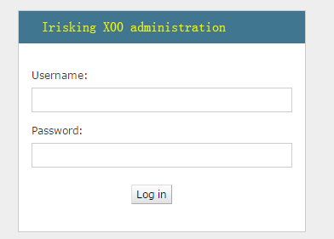

>> 超级管理员登录: 进入用户管理页面,负责 创建/删除/修改 普通管理用户,以及给普通用户授权(此功能可以暂缓开发)

用户列表: (图片仅供参考)

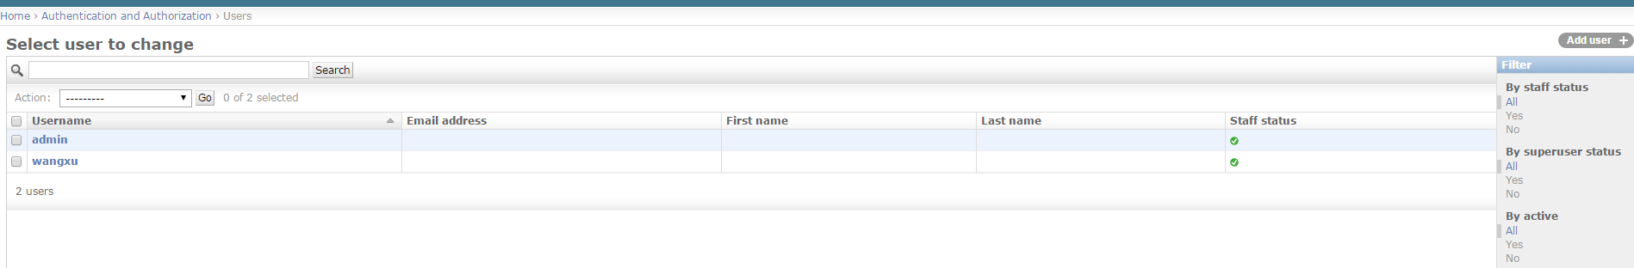

添加用户: (图片仅供参考)

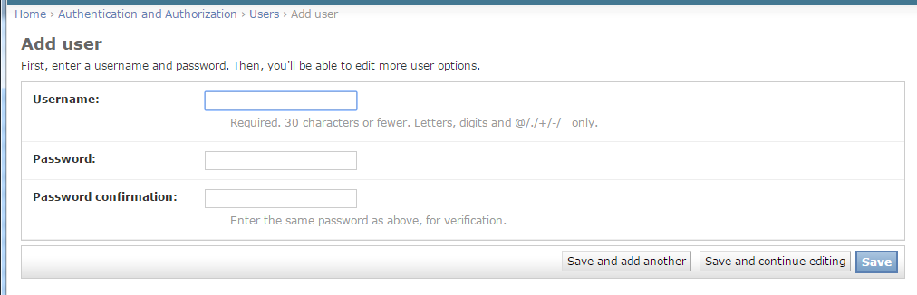

删除用户: (图片仅供参考)

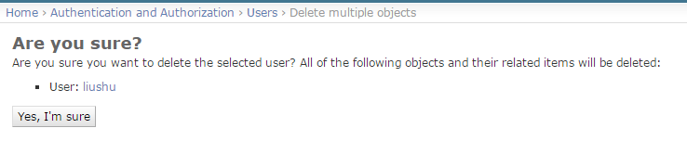

修改用户和权限(此页面可以暂缓开发): (图片仅供参考)

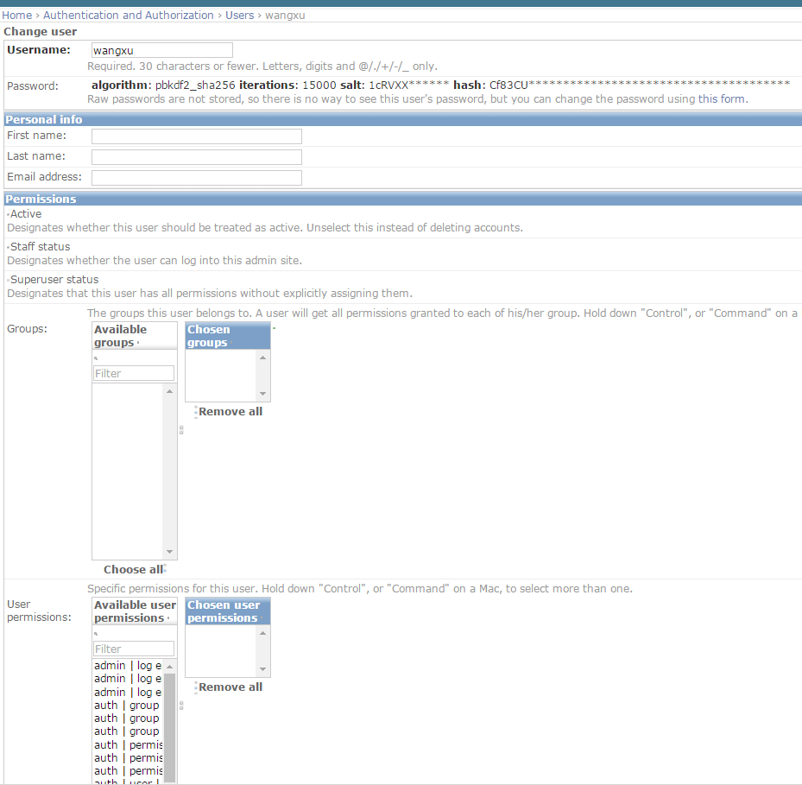

>> 普通管理员登录:

进入X00的监控和管理页面(即工作页面)

2. 工作页面

>> 欢迎页面:

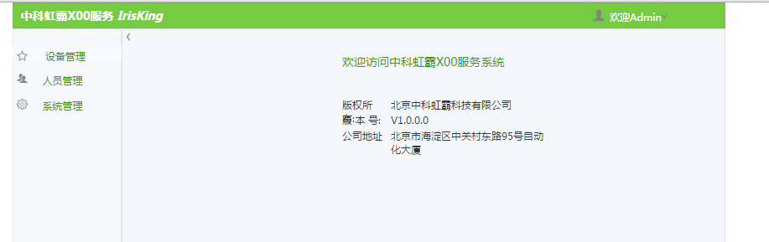

>> 设备管理(设备重启/设备关机/时间同步 可以暂缓)

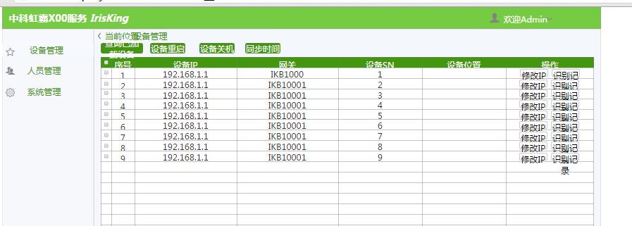

IP修改(此功能可以暂缓,确定时需要有等待/错误提示等信息)

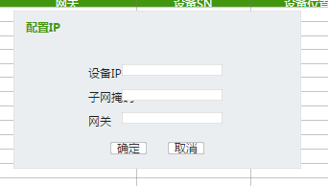

识别记录(需要有分页)

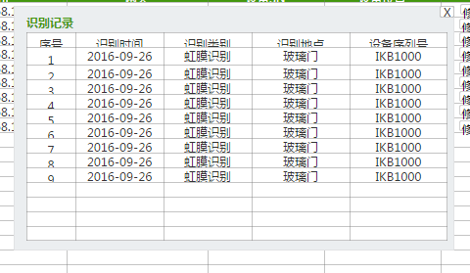

>> 人员管理:

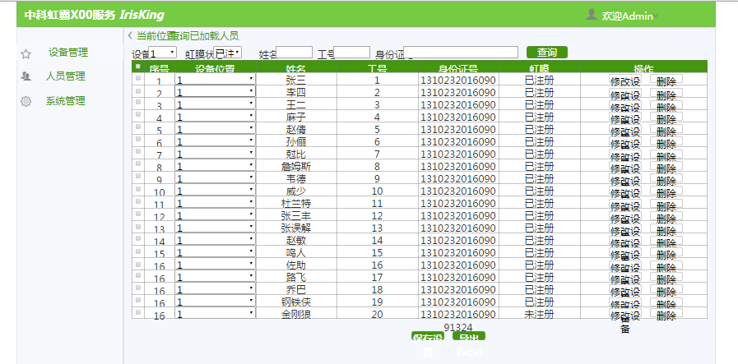

人员分发(此处需要用左右栏,此功能是重点,必须做易用) (图片仅供参考)

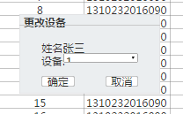==>>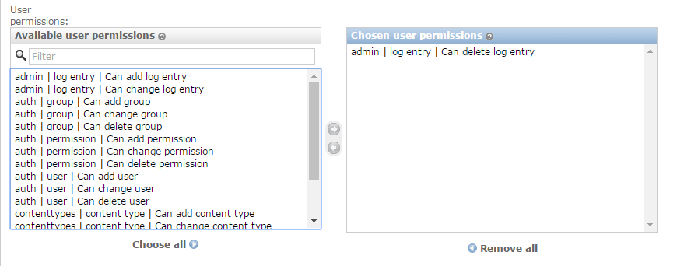

>> 系统管理:

操作员日志(此处不需要操作员管理)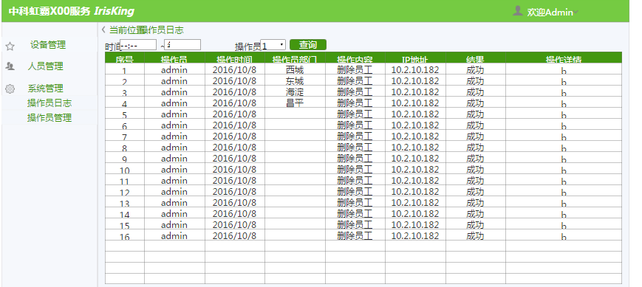

**数据通讯: webservice到X00服务通讯接口(具体参见何姐提供的文档)**

1.获取设备列表

2.获取识别记录(通过设备/时间筛选)分页显示

3.获取人员列表(通过设备/虹膜状态/姓名/工号/身份证 模糊筛选)分页显示

4.人员删除

5.人员分设备的管理(将单一人员从设备添加/删除)

**数据通讯: web到webservice有李健和青云提供....**